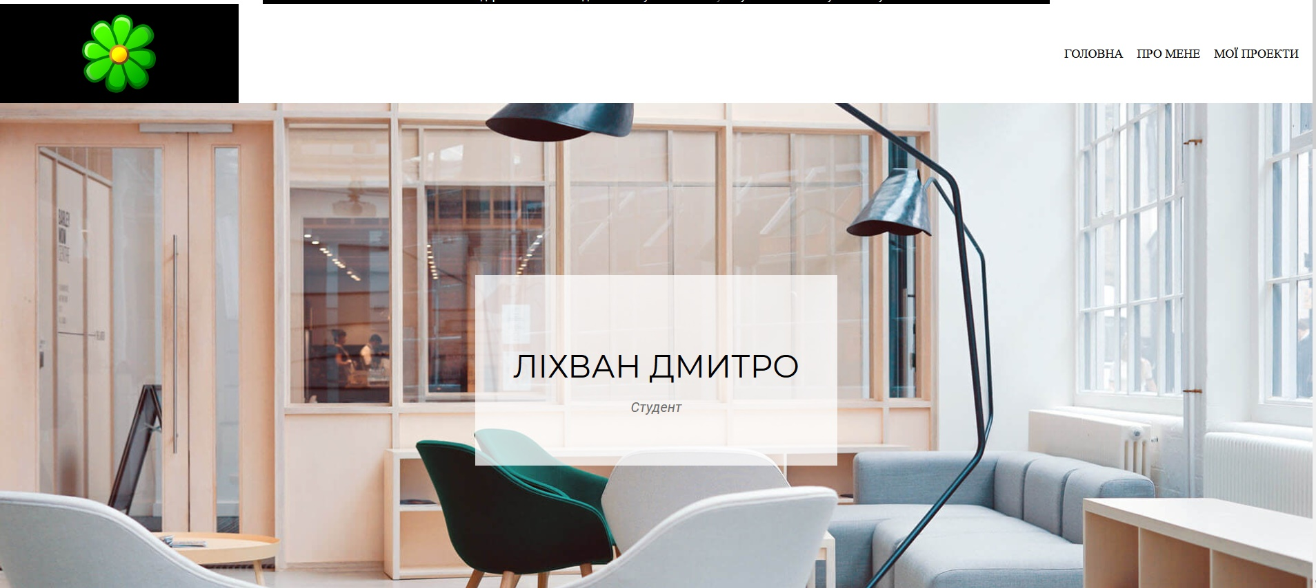

Рисунок 1 – Головна сторінка сайту

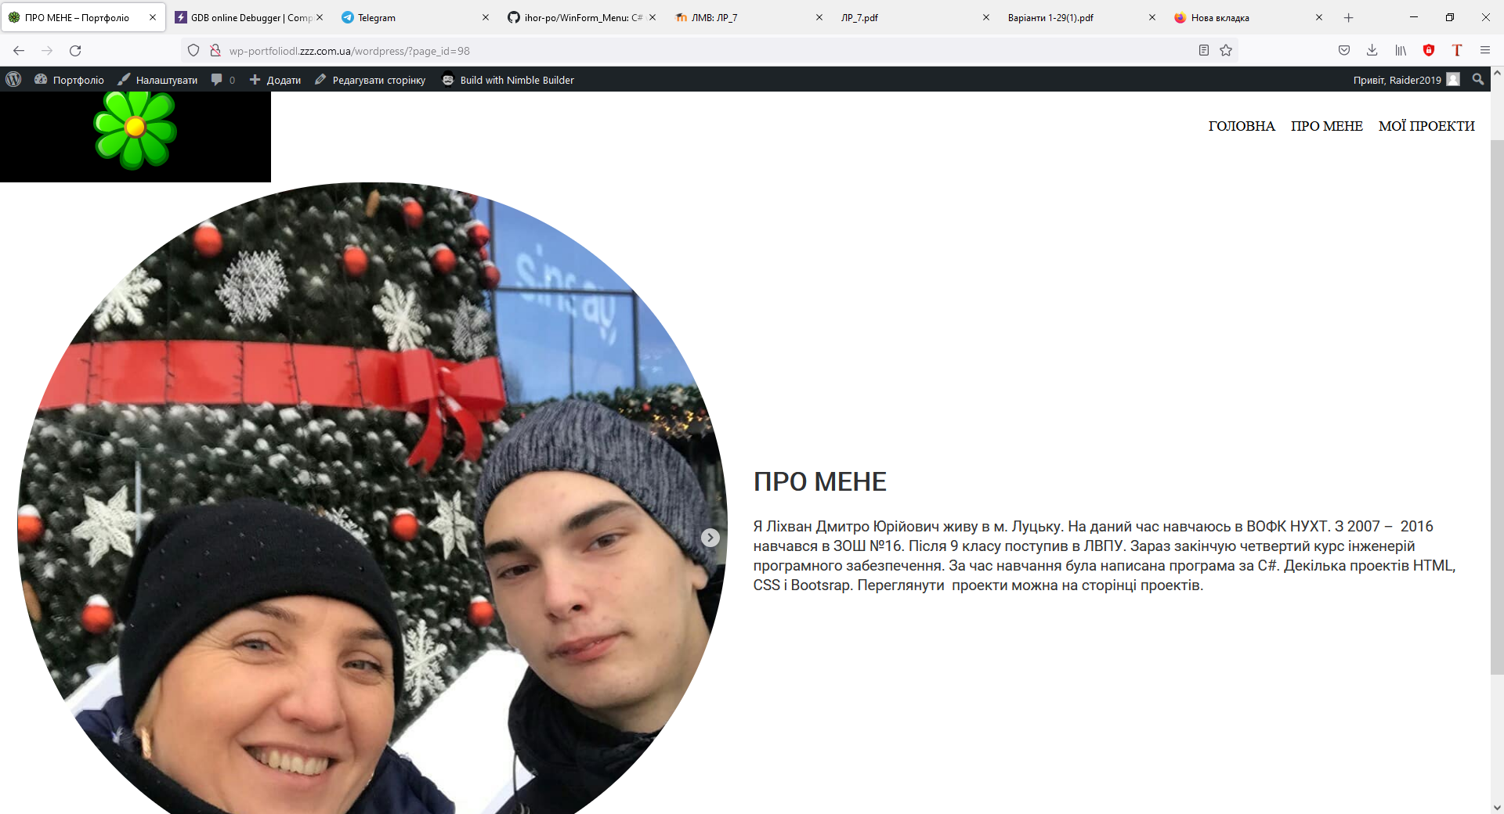

Рисунок 2 – Сторінка про мене

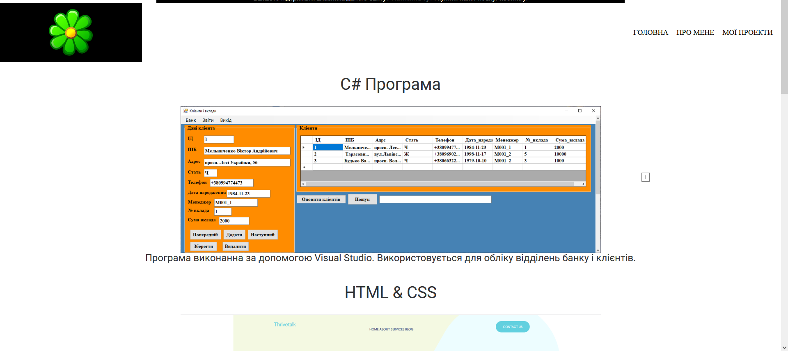

Рисунок 3 – Сторінка з моїми проектами

Сайт створений за допомогою плагіну Nimble builder. На головній сторінці присутній блок з моїм ім’ям. Дві колонки з фото і коротким описом про мене з переходом на сторінку про мене. Галерея фото місць мого навчання, мої контакти.

На сторінці про мене опис про мене. На сторінці проектів присутні всі мої проекти.